**Синтез производных 1,8-нафталимида для создания систем адресной доставки на основе альбумина** **с возможностью флуоресцентной визуализации**

***Юрьев Д. Ю., Шаяхметова П. В., Ткаченко*** ***С.*** ***В.,*** ***Ощепков*** ***М.*** ***С.***

*Аспирант, 3 год обучения*

*Российский* *химико-технологический* *университет* *им.* *Д.* *И.* *Менделеева,*   
*факультет* *химико-фармацевтических* *технологий* *и* *биомедицинских* *препаратов,* *Москва,* *Россия*   
*E–mail:* *DanilYuriev35@yandex.ru*

Системы адресной доставки на основе альбумина представляют особый интерес, поскольку позволяют включать гидрофобные лекарственные вещества, такие как доксорубицин или паклитаксел, с помощью nab™-технологии. С целью изучения процессов распределения таких нанообъектов возможно получение флуоресцентных систем доставки на основе наночастиц. Так, наличие свободных сульфгидрильных групп в альбумине позволяет осуществлять их модификацию производными малеимида по реакции Михаэля. В представленной работе представлен синтез флуоресцентных маркеров на основе 1,8-нафталимида, содержащих малеимидный заместитель в 4-ом положении ароматической системы, для модификации альбумина и создания перспективных систем адресной доставки лекарственных веществ.

Первым этапом синтеза являлось проведение реакции ацилирования N-(2-аминоэтил)-4-метилбензолсульфонамида **2** 4-хлор-1,8-нафталевым ангидридом **1** в среде этилового спирта, выход продукта **3** составил 87%. Далее проводили реакцию нуклеофильного ароматического замещения галогена на этилендиамин, тетраэтилендиамин и гексаметилендиамин в диметилформамиде. Соединения **4-6** очищали методом колоночной хроматографии, выход продуктов составил 40-55%. Синтез производных, содержащих различную длину углеродного спейсера, проводился с целью изучения влияния заместителя на оптический отклик. Последняя стадия заключалась в проведении реакции ацилирования терминальной аминогруппы мелеиновым ангидридом в уксусной кислоте, выходы целевых соединений **8**-**10** составляли 70-95%. Структура полученных соединений подтверждена данными 1Н-ЯМР спектроскопии.

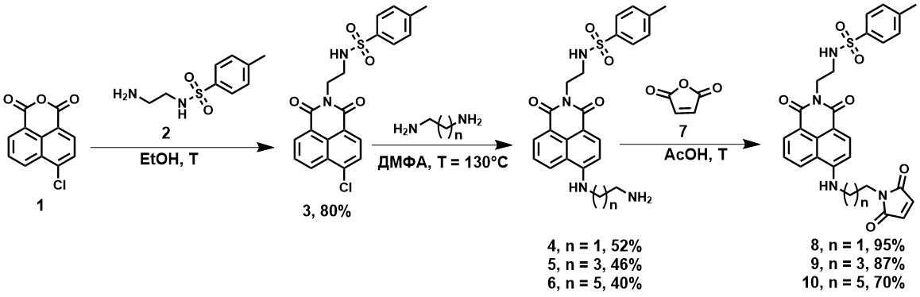

Рис. 1. Синтез производных 1,8-нафталимида, содержащих малеиновый заместитель в 4-ом положении ароматического кольца

Следующим этапом работы являлось изучение спектрально-люминесцентных свойств целевых соединений в различных средах. Так, например, флуорофор **8** обладает максимумом длины волны поглощения в области 450 нм и максимумом длины волны флуоресценции 538 нм, что соответствует зеленой области спектра. Спектры характеризуются высокой симметрией длинноволновой полосы поглощения. В дальнейшем планируется проведение реакции модификации тиольных групп альбумина с целью создания флуоресцентных систем адресной доставки на его основе.

*Работа выполнена при финансовой поддержке Министерства науки и высшего образования РФ в рамках государственного задания (проект FSSM-2022-0003).*